RESOLUCIÓN

El Ayuntamiento de Vigo tiene una larga trayectoria en el impulso de la transparencia y del buen gobierno, ámbito en el que resulta fundamental dar prioridad a la accesibilidad y difusión de la información municipal ya que es consciente de que la información permite y facilita tanto a ciudadanos como la empresas, ejercer sus derechos y obligaciones ante la Administración, al tiempo que incrementa la transparencia administrativa.

Con la implantación de un sistema de accesibilidad web multifuncional, además de dar cumplimiento a los requisitos legales básicos establecidos por el RD 1112/2018 sobre ?accesibilidad de los sitios web y aplicaciones para dispositivos móviles del sector público, se pretende conseguir un nivel más de accesibilidad añadiendo nuevas funcionalidades extra de accesibilidad a las webs municipales con nuevas herramientas de navegación interactiva para personas con discapacidades físicas, orgánicas, cognitivas o intelectuales y personas mayores con dificultades de navegación, permitiendo la navegación mediante teclado, voz, pulsadores adaptados o sopridos sobre un micrófono.

Para conseguir este objetivo, y como una de las actuaciones previstas en el marco del proyecto ?Vigo Vertical?, la XGL en sesión común del 10.10.2019 acordó la contratación del suministro de uno ?Sistema de accesibilidad web multifuncional para las webs municipales vigo.org, Sed electrónica, Turismo y Transparencia?, que ya tiene mostrados sus primeros impactos en la usabilidad de las herramientas tecnológicas de la ciudadanía.

El sistema fue integrado en las siguientes webs municipales:

  - Web Oficial: http://hoxe.vigo.org (www.vigo.org) (En gallego y castellano)
  - Web de la Sede Electrónica: https://sede.vigo.org (En gallego y castellano)
  - Web de Transparencia: https://transparencia.vigo.org (En gallego y castellano)
  - Web de Turismo: http://www.turismodevigo.org (En gallego, castellano, inglés, portugués e francés) (pendente de habilitación)

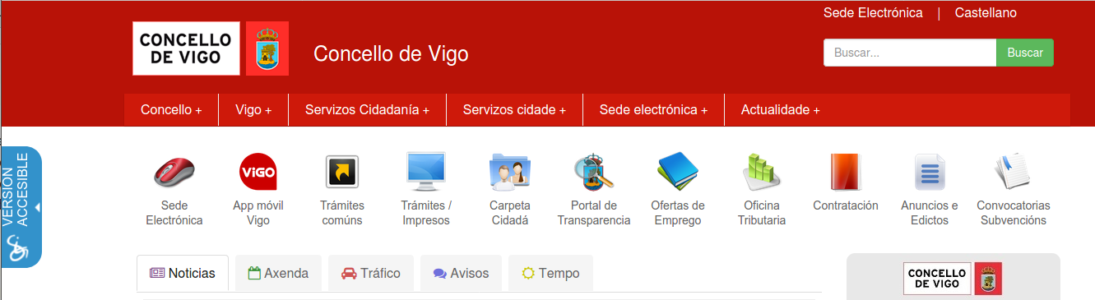

Y ofrece las siguientes funcionalidades:

- Lectura al usuario tanto del contenido cómo de las opciones disponibles de tal manera que pueda navegar por la web y acceder a los dichos contenidos sin necesidad de visualizar la pantalla, así como con atajos de teclado y lectura de contenidos TTS.
- Reconoce comandos verbalizados por el usuario para que este pueda navegar sin necesidad de utilizar las manos. El sistema tiene un sistema de corrección de errores en la captura de la voz, para permitir la navegación en entornos ruidosos o con mala vocalización del idioma.
- El sistema funciona en los principales navegadores de Internet de mayor uso.
- Reconoce sonidos emitidos por el usuario para que este pueda navegar sin necesidad de utilizar las manos ni vocalizar comandos.
- Permite la navegación mediante lo uso exclusivo del teclado (es decir, sin necesidad de utilizar el ratón).
- Permite la navegación mediante el ratón utilizando un teclado virtual junto con elementos visuales que centren al usuario simplificando y ayudando en la navegación.
- Permite ajustar tanto el tamaño de la información presentada como la combinación de contraste y color, así como el uso de fuentes para dislexia.
- Permite la navegación utilizando el teclado como un dispositivo pulsador que acciona un teclado de barrido de tal manera que el usuario interactúa con la interface con punteros de boca, diademas con puntero, con los pies, pulsadores externos, etc.
- Permite que el usuario utilice su propio dispositivo de ayuda a la navegación (como por ejemplo lectores de pantalla de las personas ciegas)
- El sistema dispone de uno motor de mejora automática del cumplimiento de las pautas de la W3C, que se podrá medir con avaliadores automatizados de accesibilidad.
- El sistema proporciona navegación mediante atajos de teclado, lectura de contenidos con función de resaltar el texto leído y balizas de guiado. El lector de contenidos dispone de velocidad variable que podrá ser activado y desactivado por el usuario durante la navegación sin necesidad de salir de la navegación
- El sistema cuenta con un titorial de uso accesible desde lo primer acceso a la herramienta.
- Se deberán incluir por lo menos los siguientes idiomas en el tratamiento (así como para los sistemas TTS y ASR):
1. Castellano
2. Gallego
3. Inglés
4. Francés
5. Portugués
- Para su funcionamiento no es necesario un aparato de hardware complementario ni ningún programa ni alterar el sistema operativo del ordenador cliente.
- Se realizarán tareas de difusión y se crearán venidlos explicativos accesibles, al menos con subtítulos en gallego y castellano, con la explicación del funcionamiento de la plataforma a nivel usuario y mostrando a demo sobre los contenidos de la web vigo.org
- Existe una consola de administración centralizada para la gestión de tareas de administración, estadísticas de uso, auditoría y trazabilidade

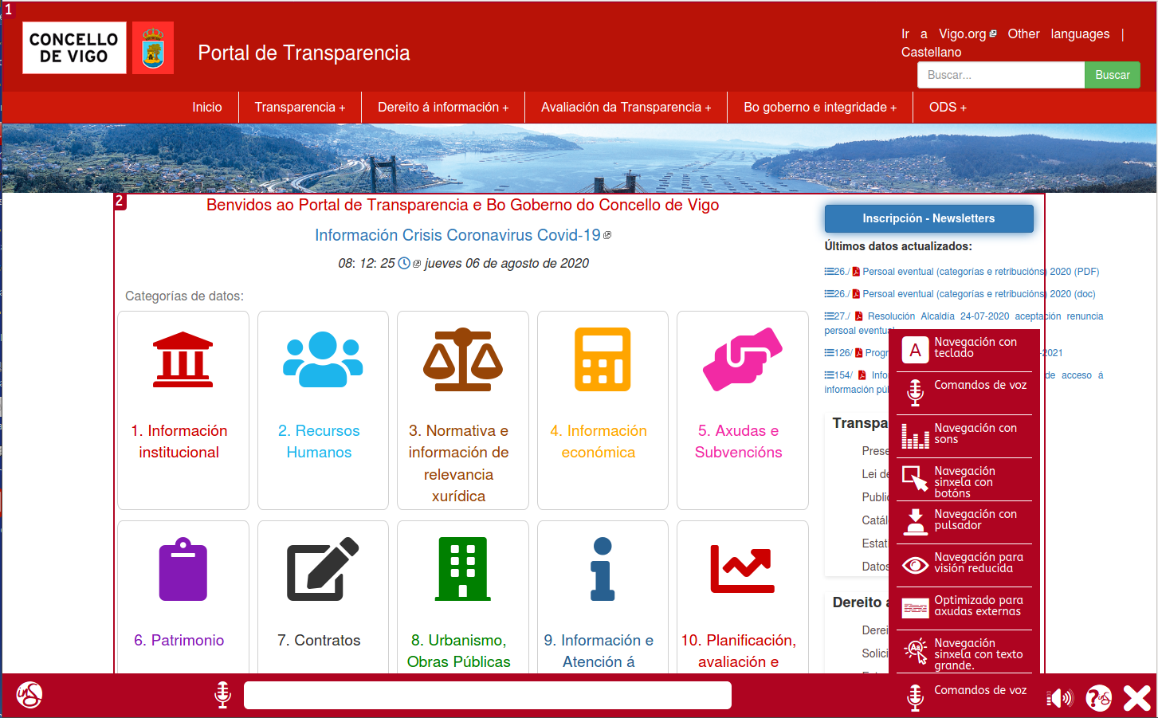

La implantación de este sistema de accesibilidad web multifuncional se enmarca dentro del Objetivo Temático 2 de la Estrategia DUSI ?Vigo Vertical?: ?Mejorar el uso y la calidad de las tecnologías de la información y de las comunicaciones y el acceso a ellas?. Y dentro de este objetivo enmarcara la Línea de Actuación 2 "Lanzamiento de una estrategia de accesibilidad TIC", y la propuesta de actuación de desarrollo de la Operación denominada "Estrategias de Accesibilidad TIC" que tiene como objetivo la mejora en la accesibilidad de la información y de los servicios Tics por parte de la ciudadanía de forma general y con especial atención a los colectivos desfavorecidos. Las actuaciones a desarrollar dentro de este proyecto persiguen hacer frente a la brecha digital en todos sus ámbitos, tanto en la mejora de la accesibilidad a la información, mostrándola de forma estructurada, sencilla y orientada la diferentes perfiles, como en la capacidad de acceso al canal (Internet, dispositivo,etc.), así como prestar una especial atención a colectivos desfavorecidos con dificultades motoras, deficiencias visuales, etc.

A la vista del expuesto se formula la siguiente

PROPUESTA:

Primero.- Establecer cómo buena práctica municipal de transparencia y buen gobierno, la “Implantación de un sistema de accesibilidad web multifuncional en las webs municipales”, como medida de mejora de la accesibilidad a la información por parte de la ciudadanía de forma general y con especial atención a los colectivos desfavorecidos.

Segundo.- Aprobar la remisión a la Red de Entidades Locales por lana Transparencia y lana Participación Ciudadana de la FEMP, de la iniciativa en el marco de las políticas públicas de transparencia e integridad en la gestión municipal, para su incorporación al Banco de Buenas prácticas.

Tercero.- Dar traslado de la presente al jefe del Servicio de Administración Electrónica y a la Secretaría del Gobierno Local y ordenar su publicación en el Portal de Transparencia.

Conforme la precedente propuesta en ejecución de las competencias atribuidas por delegación la esta Concejalía por Resolución de Alcaldía de fecha 18/06/2019 y 26/06/2019 y posteriores modificaciones, y acuerdos de la Xunta de Gobierno Local de fechas 20/06/2019 y 04/07/2019, y posteriores modificaciones,

RESUELVO

Prestar conformidad con la misma, y ordenar la ejecución nos sus términos.

CCA/xs.

Fecha de la firma digital

LA CONCEJALA-DELEGADA DEL ÁREA DE GESTIÓN MUNICIPAL.- PATRICIA RODRÍGUEZ CALVIÑO

Doy fe. LA SECRETARIA DEL GOBIERNO LOCAL.- Mª CONCEPCIÓN CAMPOS ACUÑA

